Дата: 15.10. Клас: 1 – Б

Предмет: Фізична культура

Тема: Організаційні вправи. Різновиди ходьби та бігу. Комплекс ЗРВ. Рухливі ігри "Колобки та їжачки", "Театр звірів", "Ой у полі жито", "По гриби". Вправи для формування постави.

Мета : повторити правила безпеки та поведінки на уроках фізкультури; тренувати у виконанні організовуючих вправ; загально-розвивальних вправ без предметів (імітаційного характеру); продовжити знайомство з комплексом вправ для формування правильної постави; сприяти вихованню морально-вольових якостей: витривалості, сили, спритності, здорового способу життя.

Хід уроку

Під час дистанційного навчання дуже не хочеться вставати з ліжка, особливо дітям. Для того, щоб ранок розпочинався з користю, рекомендуємо зайнятись разом зарядкою. І корисно і приємно. У сьогоднішніх відео діти виконають ряд фізичних вправ, які легко виконувати вдома. Ніяке обладнання чи спортзал не потрібно!

1. Пригадайте правила техніки безпеки під час занять фізкультурою: <https://youtu.be/Gl04yaXfpLo>

2. Організаційні вправи.

- Виконайте вправи:

Ø На носках, руки на поясі.

Ø На п’ятках, руки за голову.

Ø Напівприсідання, руки на колінах.

Ø Повний присід, руки на колінах.

3. Комплекс загально-розвивальних вправ без предметів.

<https://youtu.be/fHv0nIFHMKU>

4. Різновиди ходьби. Комплекс вправ для стоп і ніг.

- Виконайте вправи з різновидів ходьби:

(для профілактики плоскостопості).

<https://www.youtube.com/watch?v=OO-_a_qHkSw>

5. Вправи для формування правильної постави:

<https://youtu.be/Um9_iTbhGaU>

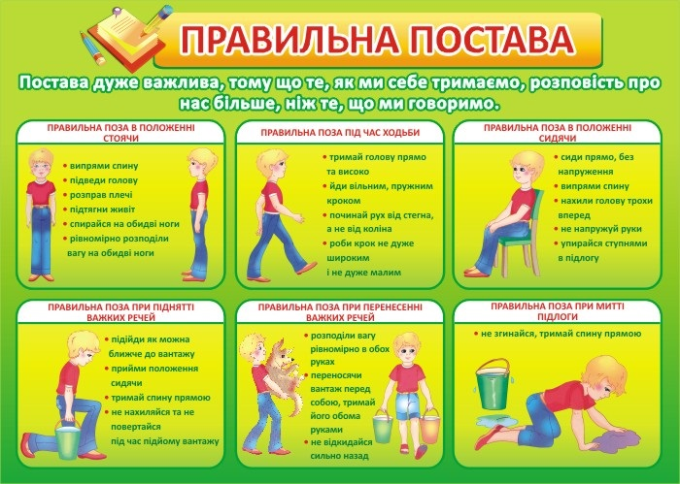

**6. Рухливі ігри.**

**«По гриби»**

Правила гри:

Діти шикуються біля лінії. На відстані 9—10 м навпроти кожного учня розкладають по 3 «гриби» (виготовлені з дерева або намальовані на картоні). За сигналом діти повинні переносити «гриби» по одному до своєї лінії.

**«Колобки та їжачки»**

Правила гри:

Учитель разом із дітьми пригадує казку «Колобок» і пропонує пограти в гру, що відтворювала б події казки. За допомогою лічилки визначають, хто буде «зайчиком», «вовчиком», «лисичкою» та «ведмедиком», решта дітей — «колобки».

На одному боці майданчика вчитель малює круг — це «хатка колобків», на другому — розміщує обручі («хатки звірят»). «Звірята» займають свої «будиночки», а «колобки» ходять майданчиком. Учитель

В лісі колобки гуляють,

Ходять, бігають, стрибають,

Комариків відганяють.

(«Колобки» виконують різні рухи відповідно до тексту.)

Колобки, тікайте,

Зайчик за деревом — поспішайте!

«Колобки» тікають, а «зайчик» ловить їх. Аналогічно вчитель говорить про «вовка», «лисичку» та «ведмедика». Потім діти міняються ролями.

«**Театр звірів»**

Правила гри:

Діти мають наслідувати рухи тварин і птахів. Перемагає той, кому вдасться найточніше відтворить рухи та звички тварин (птахів). У грі діти удосконалюють свої рухи; розвивають їх виразність, точність, різноманітність; учаться управляти своїм тілом.

**«Ой у полі жито»**

Правила гри:

Діти утворюють коло. Усередині навколішках сидить «зайчик», перебирає руками, нібито передніми лапками.

Діти:

„Ой, у полі жито: сидить зайчик,

Він ніжками чеберяє;

Коли б такі ніжки мала,

То я б ними чеберяла

Як той зайчик, ох! (Двічі)

Ой, у полі просо: сидить зайчик,

Він ніжками чеберяє;

Коли б такі ніжки мала,

То я б ними чеберяла,

Як той зайчик, ох! (Двічі)

Ой, у полі гречка: сидить зайчик,

Він ніжками чеберяє;

Коли б такі ніжки мала,

То я б ними чеберяла,

Як той зайчик, ох! “(Двічі)

На слова „сидить зайчик“ і „чеберяє“, той, хто сидить усередині кола, перебирає руками. Водночас діти ходять у колі. На слова „коли б такі ніжки“ висувають почергово ноги вперед і назад, а на „ох!“ підстрибують угору і вказують на „зайчика“ рукою. Під час виконання другого куплету йдуть у протилежний бік. Під час виконання третього куплету на слова „коли б такі...“ зупиняються, притупують ногою, рухають обома руками в повітрі перед собою або над головами.

**Руханка**

<https://youtu.be/ld__dVatHiE>

Бажаю вам гарного настрою і міцного здоров’я!